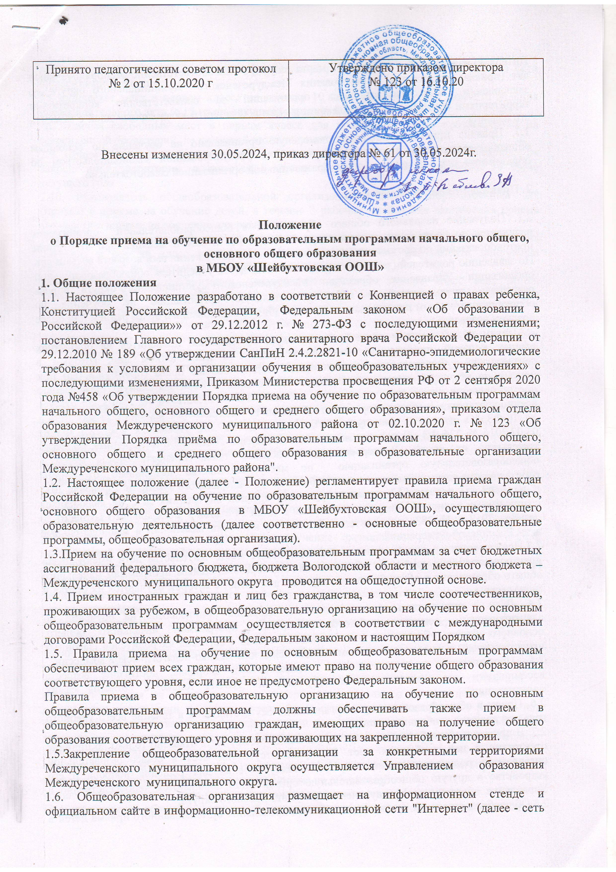

Принято педагогическим советом протокол № 2 от 15.10.2020 г | Утверждено приказом директора  № 123 от 16.10.20

Внесены изменения 30.05.2024, приказ директора № 61 от 30.05.2024г.

Положение
о Порядке приема на обучение по образовательным программам начального общего, основного общего образования
в МБОУ «Шейбухтовская ООШ»
1. Общие положения
1.1. Настоящее Положение разработано в соответствии с Конвенцией о правах ребенка, Конституцией Российской Федерации, Федеральным законом «Об образовании в Российской Федерации»» от 29.12.2012 г. № 273-ФЗ с последующими изменениями; постановлением Главного государственного санитарного врача Российской Федерации от 29.12.2010 № 189 «Об утверждении СанПиН 2.4.2.2821-10 «Санитарно-эпидемиологические требования к условиям и организации обучения в общеобразовательных учреждениях» с последующими изменениями, Приказом Министерства просвещения РФ от 2 сентября 2020 года №458 «Об утверждении Порядка приема на обучение по образовательным программам начального общего, основного общего и среднего общего образования», приказом отдела образования Междуреченского муниципального района от 02.10.2020 г. № 123 «Об утверждении Порядка приёма по образовательным программам начального общего, основного общего и среднего общего образования в образовательные организации Междуреченского муниципального района".
1.2. Настоящее положение (далее - Положение) регламентирует правила приема граждан Российской Федерации на обучение по образовательным программам начального общего, основного общего образования в МБОУ «Шейбухтовская ООШ», осуществляющего образовательную деятельность (далее соответственно - основные общеобразовательные программы, общеобразовательная организация).
1.3.Прием на обучение по основным общеобразовательным программам за счет бюджетных ассигнований федерального бюджета, бюджета Вологодской области и местного бюджета – Междуреченского муниципального округа проводится на общедоступной основе.
1.4. Прием иностранных граждан и лиц без гражданства, в том числе соотечественников, проживающих за рубежом, в общеобразовательную организацию на обучение по основным общеобразовательным программам осуществляется в соответствии с международными договорами Российской Федерации, Федеральным законом и настоящим Порядком
1.5. Правила приема на обучение по основным общеобразовательным программам обеспечивают прием всех граждан, которые имеют право на получение общего образования соответствующего уровня, если иное не предусмотрено Федеральным законом.
Правила приема в общеобразовательную организацию на обучение по основным общеобразовательным программам должны обеспечивать также прием в общеобразовательную организацию граждан, имеющих право на получение общего образования соответствующего уровня и проживающих на закрепленной территории.
1.5.Закрепление общеобразовательной организации за конкретными территориями Междуреченского муниципального округа осуществляется Управлением образования Междуреченского муниципального округа.
1.6. Общеобразовательная организация размещает на информационном стенде и официальном сайте в информационно-телекоммуникационной сети "Интернет" (далее - сеть Интернет) издаваемый не позднее 15 марта текущего года соответственно распорядительный акт (приказ) Управления образования Междуреченского муниципального округа о закреплении общеобразовательных организаций за соответственно конкретными территориями общеобразовательной организации в течение 10 календарных дней с момента его издания.
1.7. Правила приема в общеобразовательную организацию на обучение по основным общеобразовательным программам в части, не урегулированной законодательством об образовании, устанавливаются общеобразовательной организацией самостоятельно.

2. Правила приема обучающихся

2.1. Получение начального общего образования в общеобразовательной организации начинается по достижении детьми возраста шести лет и шести месяцев при отсутствии противопоказаний по состоянию здоровья, но не позже достижения ими возраста восьми лет. По заявлению родителей (законных представителей) детей учредитель общеобразовательной организации – Управление образования Междуреченского муниципального округа вправе разрешить прием детей в общеобразовательную организацию на обучение по общеобразовательным программам начального общего образования в более раннем или более позднем возрасте.
2.2.Прием на обучение в общеобразовательную организацию проводится на принципах равных условий приема для всех поступающих, за исключением лиц, которым в соответствии с Федеральным законом предоставлены особые права (преимущества) при приеме на обучение: право внеочередного зачисления в образовательную организацию предоставляется детям лиц, указанных в п.8 ст.24 ФЗ от 27.05.1998 № 76-ФЗ «О статусе военнослужащих», в абзаце втором части 6 статьи 19 Федерального закона от 27 мая 1998 г. № 76-ФЗ "О статусе военнослужащих", а также детям лиц указанных в ст.28.1 ФЗ от 03.07.2016 № 226-ФЗ «О войсках национальной гвардии Российской Федерации», по месту жительства их семей. В первоочередном порядке также предоставляются места в общеобразовательную организацию по месту жительства независимо от формы собственности детям, указанным в части 6 статьи 46 Федерального закона от 7 февраля 2011 г. № 3-ФЗ "О полиции"12, детям сотрудников органов внутренних дел, не являющихся сотрудниками полиции13, и детям, указанным в части 14 статьи 3 Федерального закона от 30 декабря 2012 г. № 283- исполнительной власти и внесении изменений в законодательные акты Российской Федерации".
2.3.Проживающие в одной семье и имеющие общее место жительства дети имеют право преимущественного приема на обучение по общеобразовательным программам начального общего образования в общеобразовательную организацию, в которой обучаются их братья и (или) сестры.
2.4. Дети с ограниченными возможностями здоровья принимаются на обучение по адаптированным основным общеобразовательным программам начального общего, основного общего образования (далее - АООП) только с согласия их родителей (законных представителей) и на основании рекомендаций психолого-медико-педагогической комиссии.
2.5. Поступающие с ограниченными возможностями здоровья, достигшие возраста восемнадцати лет, принимаются на обучение по АООП только с согласия самих поступающих.
2.6. Прием в общеобразовательную организацию осуществляется в течение всего учебного года при наличии свободных мест.
2.7. В приеме в общеобразовательную организацию может быть отказано только по причине отсутствия в ней свободных мест. В случае отсутствия мест в общеобразовательной организации родители (законные представители) ребенка для решения вопроса о его устройстве в другую общеобразовательную организацию обращаются непосредственно в Управление образования Междуреченского муниципального округа.
2.8.Общеобразовательная организация с целью проведения организованного приема детей в первый класс размещает на своих информационном стенде и официальном сайте в сети Интернет информацию:
*о количестве мест в первом классе не позднее 10 календарных дней с момента издания распорядительного акта (с 15 марта текущего календарного года).
*о наличии свободных мест в первом классе для приема детей, не проживающих на закрепленной территории, не позднее 5 июля текущего года.
2.9. Прием заявлений о приеме на обучение в первый класс для детей, проживающих на закрепленной территории, начинается 1 апреля текущего года и завершается 30 июня текущего года.
2.10. Руководитель общеобразовательной организации издает распорядительный акт (приказ) о приеме на обучение детей, в течение 3 рабочих дней после завершения приема заявлений о приеме на обучение в первый класс.
Для детей, не проживающих на закрепленной территории, прием заявлений о приеме на обучение в первый класс начинается 6 июля текущего года до момента заполнения свободных мест, но не позднее 5 сентября текущего года.
Общеобразовательная организация, закончившая прием в первый класс всех детей, проживающих на закрепленной территории, осуществляет прием детей, не проживающих на закрепленной территории, ранее 6 июля текущего года.
2.11. При приеме на обучение общеобразовательная организация обязана ознакомить поступающего и (или) его родителей (законных представителей) со своим уставом, с лицензией на осуществление образовательной деятельности, со свидетельством о государственной аккредитации, с общеобразовательными программами и другими документами, регламентирующими организацию и осуществление образовательной деятельности, права и обязанности обучающихся.
2.12.При приеме на обучение по имеющим государственную аккредитацию образовательным программам начального общего и основного общего образования выбор языка образования, изучаемых родного языка из числа языков народов Российской Федерации, в том числе русского языка как родного языка, осуществляется по заявлению родителей (законных представителей) детей.
Заявления родителей /законных представителей/ хранятся в личном деле обучающегося.
2.13.Прием на обучение по основным общеобразовательным программам осуществляется по личному заявлению родителя (законного представителя) ребенка или поступающего, реализующего право на образование.
2.14.Образец заявления о приеме на обучение размещается общеобразовательной организацией на своих информационном стенде и официальном сайте в сети Интернет.
2.15.Для приема родитель(и) законный(ые) представитель(и) ребенка или поступающий представляют следующие документы:
копию документа, удостоверяющего личность родителя (законного представителя) ребенка или поступающего;
копию свидетельства о рождении ребенка или документа, подтверждающего родство заявителя;
копию документа, подтверждающего установление опеки или попечительства (при необходимости);
копию документа о регистрации ребенка или поступающего по месту жительства или по месту пребывания на закрепленной территории или справку о приеме документов для оформления регистрации по месту жительства (в случае приема на обучение ребенка или поступающего, проживающего на закрепленной территории, или в случае использования права преимущественного приема на обучение по образовательным программам начального общего образования);
справку с места работы родителя(ей) законного(ых) представителя(ей) ребенка (при наличии права внеочередного или первоочередного приема на обучение);
копию заключения психолого-медико-педагогической комиссии (при наличии).
При посещении общеобразовательной организации и (или) очном взаимодействии с уполномоченными должностными лицами общеобразовательной организации родитель(и) законный(ые) представитель(и) ребенка предъявляет(ют) оригиналы документов, а поступающий - оригинал документа, удостоверяющего личность поступающего.
2.16. Заявление о приеме на обучение и документы для приема на обучение подаются одним из следующих способов:
лично в общеобразовательную организацию;
через операторов почтовой связи общего пользования заказным письмом с уведомлением о вручении;
в электронной форме (документ на бумажном носителе, преобразованный в электронную форму путем сканирования или фотографирования с обеспечением машиночитаемого распознавания его реквизитов) посредством электронной почты общеобразовательной организации или электронной информационной системы общеобразовательной организации, в том числе с использованием функционала официального сайта общеобразовательной организации в сети Интернет или иным способом с использованием сети Интернет;
с использованием функционала (сервисов) региональных порталов государственных и муниципальных услуг, являющихся государственными информационными системами субъектов Российской Федерации, созданными органами государственной власти субъектов Российской Федерации (при наличии).
Общеобразовательная организация осуществляет проверку достоверности сведений, указанных в заявлении о приеме на обучение, и соответствия действительности поданных электронных образов документов. При проведении указанной проверки общеобразовательная организация вправе обращаться к соответствующим государственным информационным системам, в государственные (муниципальные) органы и организации.
2.17. В заявлении о приеме на обучение родителем (законным представителем) ребенка или поступающим, указываются следующие сведения:
*фамилия, имя, отчество (при наличии) ребенка или поступающего;
*дата рождения ребенка или поступающего;
*адрес места жительства и (или) адрес места пребывания ребенка или поступающего;
*фамилия, имя, отчество (при наличии) родителя(ей) законного(ых) представителя(ей) ребенка;
*адрес места жительства и (или) адрес места пребывания родителя(ей) законного(ых) представителя(ей) ребенка;
*адрес(а) электронной почты, номер(а) телефона(ов) (при наличии) родителя(ей) законного(ых) представителя(ей) ребенка или поступающего;
*о наличии права внеочередного, первоочередного или преимущественного приема.
В случае использования права преимущественного приема в школу, родители (законные представители) дополнительно предоставляют документы, подтверждающие проживание ребенка в одной семье с братьями и (или) сестрами и их общее место жительства:
- копию и оригинал свидетельства о рождении братьев и (или) сестер ребенка;
- копию и оригинал документа, содержащего сведения о регистрации братьев и (или) сестер ребенка ;
*о потребности ребенка или поступающего в обучении по адаптированной основной общеобразовательной программе и (или) в создании специальных условий для организации обучения и воспитания обучающегося с ограниченными возможностями здоровья в соответствии с заключением психолого-медико-педагогической комиссии (при наличии) или инвалида (ребенка-инвалида) в соответствии с индивидуальной программой реабилитации;
*согласие родителя(ей) законного(ых) представителя(ей) ребенка на обучение ребенка по адаптированной основной общеобразовательной программе (в случае необходимости обучения ребенка по данной программе);
*согласие поступающего, достигшего возраста восемнадцати лет, на обучение по адаптированной основной общеобразовательной программе (в случае необходимости обучения указанного поступающего по данной программе);
*язык образования (в случае получения образования на родном языке из числа языков народов Российской Федерации или на иностранном языке);
*родной язык из числа языков народов Российской Федерации (в случае реализации права на изучение родного языка из числа языков народов Российской Федерации, в том числе русского языка как родного языка);
*факт ознакомления родителя(ей) законного(ых) представителя(ей) ребенка или поступающего с уставом, с лицензией на осуществление образовательной деятельности, со свидетельством о государственной аккредитации, с общеобразовательными программами и другими документами, регламентирующими организацию и осуществление образовательной деятельности, права и обязанности обучающихся;
*согласие родителя(ей) (законного(ых) представителя(ей) ребенка или поступающего на обработку персональных данных.
2.18. Родитель(и) законный(ые) представитель(и) ребенка, являющегося иностранным гражданином или лицом без гражданства, дополнительно предъявляет(ют) документ, подтверждающий родство заявителя(ей) (или законность представления прав ребенка), и документ, подтверждающий право ребенка на пребывание в Российской Федерации.
Иностранные граждане и лица без гражданства все документы представляют на русском языке или вместе с заверенным в установленном порядке переводом на русский язык.
2.19. Общеобразовательная организация не требует представления других документов в качестве основания для приема на обучение по основным общеобразовательным программам.
2.20.Родитель(и) законный(ые) представитель(и) ребенка или поступающий имеют право по своему усмотрению представлять другие документы.
2.21.Факт приема заявления о приеме на обучение и перечень документов, представленных родителем(ями) законным(ыми) представителем(ями) ребенка или поступающим, регистрируются в журнале приема заявлений о приеме на обучение в общеобразовательную организацию. После регистрации заявления о приеме на обучение и перечня документов, представленных родителем(ями) законным(ыми) представителем(ями) ребенка или поступающим, родителю(ям) законному(ым) представителю(ям) ребенка или поступающему выдается документ (расписка) заверенный подписью руководителя или должностного лица общеобразовательной организации, ответственного за прием заявлений о приеме на обучение и документов, содержащий индивидуальный номер заявления о приеме на обучение и перечень представленных при приеме на обучение документов.
2.22. Общеобразовательная организация осуществляет обработку полученных в связи с приемом в общеобразовательную организацию персональных данных поступающих в соответствии с требованиями законодательства Российской Федерации в области персональных данных.
2.23.Руководитель общеобразовательной организации издает распорядительный акт о приеме на обучение ребенка или поступающего в течение 5 рабочих дней после приема заявления о приеме на обучение и представленных документов, за исключением случая, предусмотренного пунктом 2.10 настоящего Положения.
2.24.На каждого ребенка или поступающего, принятого в общеобразовательную организацию, формируется личное дело, в котором хранятся заявление о приеме на обучение и все представленные родителем(ями) законным(ыми) представителем(ями) ребенка или поступающим документы (копии документов).

